文化创意产业园区基础设施建设项目
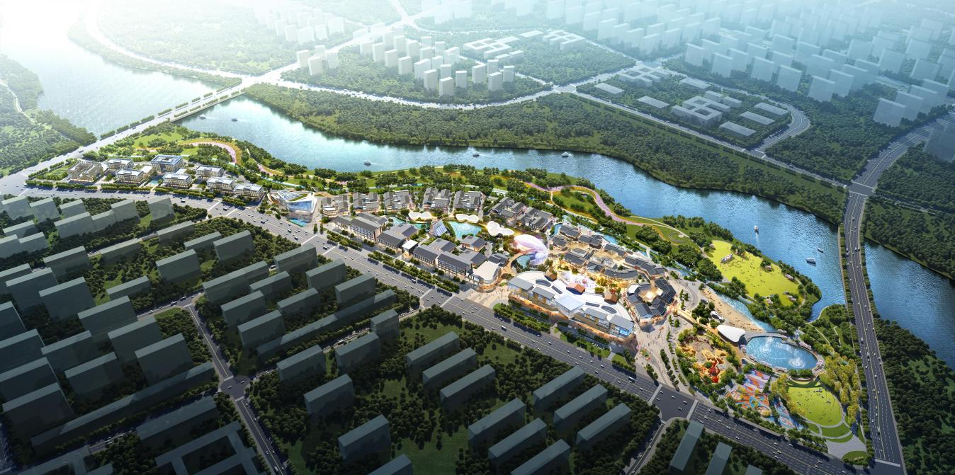
●投资主体：吉林净禾房地产开发有限公司
●建设内容：项目总投资35.2亿元，占地面积为24.69万平方米，建筑面积29.43万平方米，主要建设52栋建筑物，包括创新中心14栋，展示中心1栋，研发中心8栋，综合服务楼2栋，创业中心25栋，人才公寓2栋，同时配套建设附属公用工程设施等。

